

C++程序设计课程设计
实验报告

2020/2021(2)



实验题目 学生信息管理系统

学生姓名 张宇健
学生学号 201906062230
学生班级 计智1901
任课教师 王英姿
提交日期 2020.6.27

计算机科学与技术学院
学生信息管理系统 实验报告

- 大型实验的内容
学生信息管理系统（SIMS：Student information management system）用于学生信息的管理，要求完成的主要的功能包括学生信息分输入，按学生的不同信息排序整理，根据学号修改学生信息，根据学号删除学生信息，查询学生信息，按照学院等分项统计学生人数等工作。要求使用学习过的C/C++程序设计的知识完成学生信息管理系统的设计与实现。

- 运行环境
学生信息管理系统在Visual Studio code平台下开发，操作系统：macOS 10.14.6。
硬件环境：
处理器：Intel(R) Core(TM) i5 CPU @ 1.40GHz
内存：8.00GB
系统类型：64位操作系统

- 实验课题分析
3.1 学生信息管理系统的主要功能
学生信息管理系统（SIMS）主要功能为：学生信息分输入，按学生的不同信息排序整理，根据学号修改学生信息，根据学号删除学生信息，查询学生信息，按照学院等分项统计学生人数等工作。详细的系统功能结构为图1所示。
学生信息管理系统（SIMS）

输
入
功
能

删
除
功能
排
序
功
能
修
改
功能
查
询
功
能

图1 系统结构图

系统各模块的功能具体描述为：

1、输入功能
选择输入学生信息功能，首先选择输入学生人数，在相继输入学生的名字，性别，学号，学院，系，班级，寝室，籍贯，联系电话。

2、排序功能
将文件里的学生信息读入链表中，然后按照学号，学院，宿舍从小到达排序。

3、修改功能
输入学生的学号，可以根据学生的学号来修改其名字，性别，学号，学院，系，班级，寝室，籍贯，联系电话信息。

- 删除功能
输入学生学号，删除此学号学生的信息。

- 查询功能
输入学号、姓名，学院，系，班级，宿舍等分项，查找学生的信息。
输入学院，系，班级，籍贯统计此项下学生的人数。

3.2 系统分析及设计
系统涉及对象有两个类：学生类和链表类，学生类包含9个私有数据分别为名字，性别，学号，学院，系，班级，寝室，籍贯，联系电话，以及包含一个next的指针。以及一些成员函数。
链表类有一个头节点和尾节点，每个节点存放一个学生信息，以及一个指向学生的指针，链表的主要结构如下，
学生
学生
学生
学生
地址
地址
学生
地址
地址

通过链表将整个文件中的学生信息串联起来，在执行各个功能时能遍历链表查找信息。
图2 链表的结构图
用文本文件进行数据的保存，需要保存的数据主要包括实现所有的文本操作相关的功能。

3.3系统的实现
（1）类的编写
系统工程名为：SIMS。包含了student类（所有学生类），list类（链表类）list类中包含着两个student的指针，first 和last分别指向文件中的第一个学生和最后一个学生，在学生类中包含着一个next指针，用来指向下一个学生的地址，通过这种方法把学生的信息串联起来，实现相应的功能只需要遍历链表即可。
具体类结构声明如下：
- student类：
class student{
private:
string name;//姓名
string sex;//性别
int num;//学号
string xueyuan;//学院
string xi;//系
int cla;//班级
int dor;//寝室
string jiguan;//籍贯
int phone;//联系电话
public:
student *next;
student(string a1,string b1,int c1,string d1,string e1,int f1,int g1,string h1,int i1);
student(student &a);//复制构造函数
~student(); //析构函数
string getname()const;
void setname(string &a);//姓名的得到和修改
string getsex()const;
void setsex(string &a);//性别的得到和修改
int getnum()const;
void setnum(int &a);//学号的得到和修改
string getxueyuan()const;
void setxueyuan(string &a);//学院的得到和修改
string getxi()const;
void setxi(string &a);//系的得到和修改
int getcla()const;
void setcla(int &a);//班级的得到和修改
int getdor()const;
void setdor(int &a);//寝室的得到和修改
string getjiguan()const;
void setjiguan(string &a);//籍贯的得到和修改
int getphone()const;
void setphone(int &a);//联系电话的得到和修改
void display();//显示学生信息
void displaytofile1();
void displaytofile2();//将学生信息同步到文件中
};
#endif

（2）链表的使用
系统实现采用文件的输入输出流对文本数据进行读取与写入，但是由于学生信息是一个数据的集合，于是对数据的存储组织使用了单向链表。
因为学生信息管理系统在输入，排序、修改、删除、查询的时候都需要处理大量的数据，所以使用链表十分必要。将链表把所有学生串联起来，具体的结构声明如下：
class list{
student *first,*last;
int listsize;
public:
list():first(0),last(0),listsize(0){}
void add(student &a);//将一个学生类加入链表
void sortbynum();//根据学号排序
void sortbyxueyuan();//根据学院排序
void sortbydor();//根据寝室排序
void changebynum1(int num,int choose,int change);//根据学号修改信息int型
void changebynum2(int num,int choose,string change);//根据学号修改信息string型
void deletebynum(int num);//根据学号删除信息
void findbynum1(int num);//根据学号查询学生信息
void findbynum2(int num,int k);
void findbyxueyuan(string xueyuan);//根据学院查询学生信息
void findbyxueyuan2(string xueyuan,int k);
void findbyname(string xingming);根据姓名查询学生信息
void findbyxi(string xi);//根据系查询学生信息
void findbybanji(int banji);根据班级查询学生信息
void findbysushe(int sushe);//根据宿舍查询学生信息
void findbysushe2(int sushe,int k);
void statisticbyxueyuan(string xueyuan1);//统计学院人数
void statisticbyxi(string xi1);//统计系人数
void statisticbybanji(int cla1);//统计班级人数
void statisticbyjiguan(string jiguan1);//统计籍贯人数
void listdisplay();//链表打印
void listtofile();//链表打印到文件
};

在运用时，令当前学生的next结点指向新的学生结点，即结点的指针next保存新的学生结点的地址（如下图3所示），以此类推，所有学生信息就通过链表的形式串联起来了。
student₁ student₂ student_{n}
data
data
data
......
*next
*next
*next

图3 学生链表的建立

学生信息管理系统的信息的管理就具体表现为链表的操作。学生信息的查找、修改、添加和删除与链表的查找、修改、添加、删除对应。
- 学生信息的输入：
在学生信息的输入，首先会出现输入几个学生，然后输入各个学生的信息见图4：
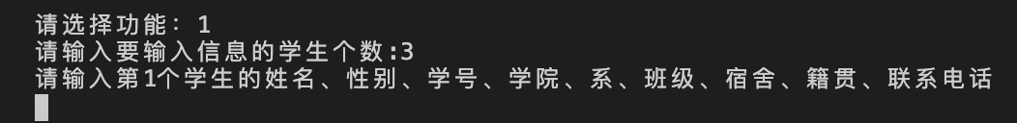
图4 学生信息输入界面

cin>>a>>b>>c>>d>>e>>f>>g>>h>>i;
student stu(a,b,c,d,e,f,g,h,i);
m.add(stu);
以上代码将新输入的学生加入到链表的结尾
ofstream outfile;
outfile.open("学生信息.txt",ios::app);
outfile<<a<<" "<<b<<" "<<c<<" "<<d<<" "<<e<<" "<<f<<" "<<g<<" "<<h<<" "<<i<<endl;
outfile.close();
通过以上代码把新输入的学生加入到文本文件里的末尾。
●排序功能
排序共分成三部分为按学号，学院，宿舍排序界面为
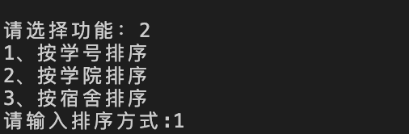
通过m.sortbynum();实现功能，具体代码为：
void list::sortbynum()//排序
{
int a[1000];
student *stu=first;
for(int i=0;i<listsize;i++)
{
a[i]=stu->getnum();
stu=stu->next;
}
sort(a,a+listsize);
for(int i=0;i<listsize;i++)
{
findbynum2(a[i],i);
}
}
首先定义一个数组来装学生的学号，运用库函数sort进行从小到大排序，然后在遍历链表，把学号相同的学生信息输出，即为按学号排序，同时也保存到文件中。按学院排序以及按宿舍排序与上操作类似分别写了两个链表函数实现
m.sortbyxueyuan();
void list::sortbyxueyuan()
{
string a[1000];
student *stu=first;
for(int i=0;i<listsize;i++)
{
a[i]=stu->getxueyuan();
stu=stu->next;
}
sort(a,a+listsize);
for(int i=0;i<listsize;i++)
{
findbyxueyuan2(a[i],i);
}
}

m.sortbydor();
void list::sortbydor()
{
int a[1000];
student *stu=first;
for(int i=0;i<listsize;i++)
{
a[i]=stu->getdor();
stu=stu->next;
}
sort(a,a+listsize);
for(int i=0;i<listsize;i++)
{
findbysushe2(a[i],i);
}
}
●根据学号修改学生信息
通过学生的学号先找到此学生然后在对其相对应的信息进行修改，界面为
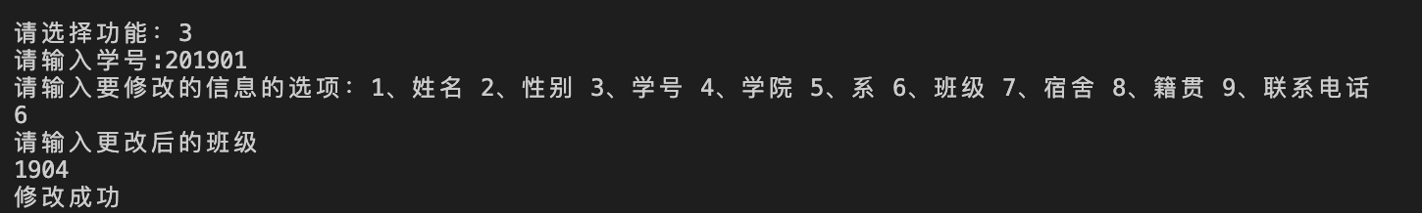
这里我写了两个函数分别代表修改int 型与修改string型数据
changebynum1(int num,int choose,int change);//根据学号修改信息
changebynum2(int num,int choose,string change);//根据学号修改信息
具体代码操作为：
void list::changebynum1(int num,int choose,int change){
student *stu=first;
int k=0;
for(stu=first;stu;stu=stu->next)//遍历链表找到相对应的学号
{
if(stu->getnum()==num && choose==3){stu->setnum(change);k++;}
if(stu->getnum()==num && choose==6){stu->setcla(change);k++;}
if(stu->getnum()==num && choose==7){stu->setdor(change);k++;}
if(stu->getnum()==num && choose==9){stu->setphone(change);k++;}
}//改变相应的信息
if(k!=0)cout<<"修改成功"<<endl;
if(k==0)cout<<"未找到相关信息,请重新操作"<<endl;//判断有无这个学号
}

string类型的改变相似
void list::changebynum2(int num,int choose,string change){
student *stu=first;
int k=0;
for(stu=first;stu;stu=stu->next)
{
if(stu->getnum()==num && choose==1){stu->setname(change);k++;}
if(stu->getnum()==num && choose==2){stu->setsex(change);k++;}
if(stu->getnum()==num && choose==4){stu->setxueyuan(change);k++;}
if(stu->getnum()==num && choose==5){stu->setxi(change);k++;}
if(stu->getnum()==num && choose==8){stu->setjiguan(change);k++;}
}
if(k!=0)cout<<"修改成功"<<endl;
if(k==0)cout<<"未找到相关信息"<<endl;
}
●学生信息的删除
通过输入学生的学号来删除此学生的信息，界面为：
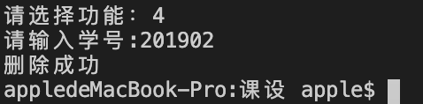
这里通过m.deletebynum(num2);来删除学生数据，具体代码为：
void list::deletebynum(int num){
student *stu=first;
int k=0;
if(stu->getnum()==num){first=stu->next;listsize--;k++;}//这里判断是不是第一个学生
else{
for(stu=first;stu;stu=stu->next)
{
if(stu->next->getnum()==num){stu->next=stu->next->next;listsize--;k++;break;}//删除学生信息
}
}
cout<<"删除成功"<<endl;
if(k==0)cout<<"未找到相关信息"<<endl;
}
stu->next=stu->next->next;这里使链表地址指向下下个结点，这样就相当于把一个学生的信息删除了。
●查询功能
这里主要分为两个部分：一是通过一个分项来查询学生信息，二是统计同一个班级，学院等的人数。
m.findbynum1(num3);
void list::findbynum1(int num)
{
student *stu=first;
int k=0;
for(stu=first;stu;stu=stu->next)
{
if(stu->getnum()==num){stu->display();k++;}//遍历链表把学号相同的学生输出来
}
if(k==0)cout<<"未找到相关信息"<<endl;
}
其他分项的查询与上述类似。
统计方面：
m.statisticbyxueyuan(xueyuan1);
void list::statisticbyxueyuan(string xueyuan1)
{
student *stu=first;
int k=0;
for(stu=first;stu;stu=stu->next)
{
if(stu->getxueyuan()==xueyuan1){k++;}//找到相应的学院便是人数加一；
}
cout<<"人数为"<<k<<endl;
}
学生信息查找的流程图如下
是
是
是
否
开始
用户选择一种功能
显示主菜单
用户输入相应序号运行相应功能
用户选择合理？
否
提示选择错误
结点信息未匹配
且链表未结束？
学生链表遍历指针初始化
输出找到的学生信息
否
遍历到下一个结点
结点信息匹配？
提示输入信息错误
结束

（3）交互界面以及登录菜单的实现
系统运行开始的界面如图5所示：
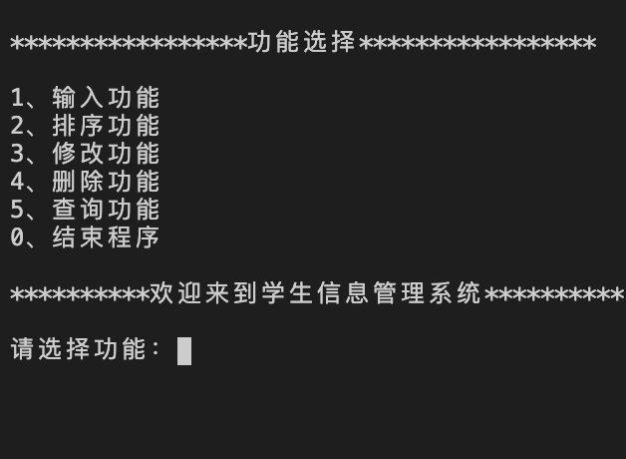

图5 开始登录界面
主要通过switch结构和while结构实现界面的前进和后退。例如，第一个主菜单界面出现6个选择：1.输入功能，2.排序功能，3.修改功能，4.修改功能，5.查询功能，0.结束程序用switch case分别实现，选择之后转到下一个界面。

- 实验调试、测试、运行记录及分析
系统在调试测试过程中遇到若干问题，不过经过仔细反复的检查已经消除各种bug。
主要的测试经过如下：
主菜单页面：
●输入功能
输入1，进入输入功能

输入2为输入两位同学的信息
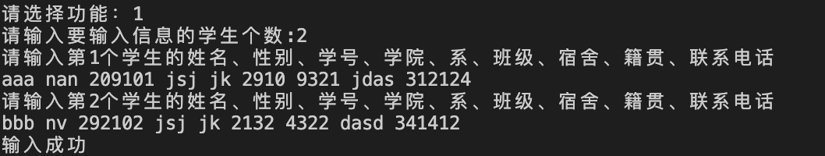
再次输入同学信息即添加了两位学生的信息
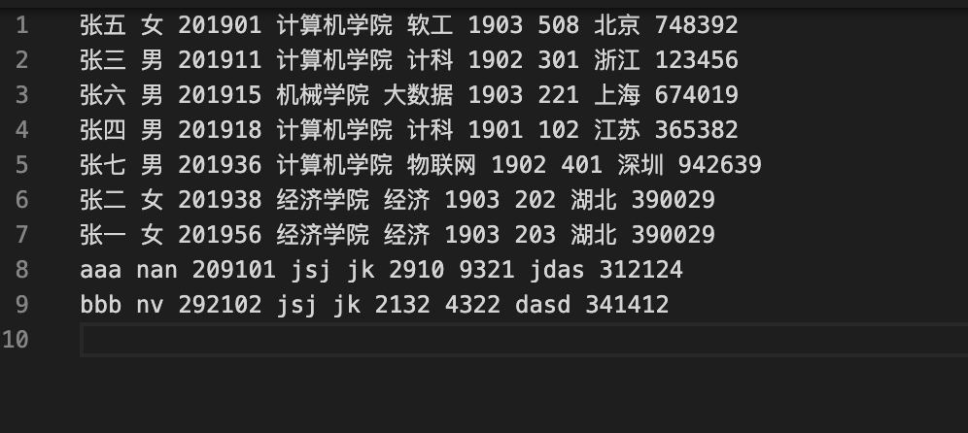
●查询功能
在开始界面输入“5”即可跳转到登查询功能界面。
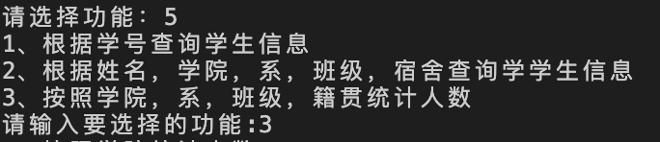
然后输入“3”，屏幕上跳出统计界面。
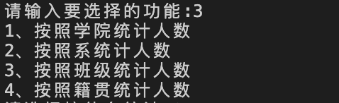
然后输入“3”，进入班级统计界面，
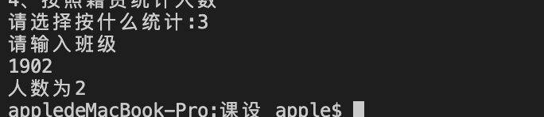
然后输入班级如输入1902
即可得出1902班的人数

遇到的问题及解决方法如下：
  - 问题1：
问题描述：删除学生信息的时候，代码调试的时候可以运行，但当我输入第一个学生的学号的时候便无法删除成功，后来我发现在我的代码中并没有对第一个学生进行判断。
解决方法：
if(stu->getnum()==num){first=stu->next;listsize--;k++;}
添加一行代码判断为第一个学生是不是要找的学生

问题2：我刚开始用了遍布链表，然后冒泡排序，代码很长，而且由于学生类所含的元素很多，变量也很多，就会很复杂。解决方法：
运用algorithm中的库函数sort，如在学号排序中，先把链表中学生的学号放入一个数组中，对数组进行排序，然后按照学号输出学生信息。
for(int i=0;i<listsize;i++)
{
a[i]=stu->getnum();
stu=stu->next;
}

●问题3:在刚开始的时候没有写返回上一层的结构操作，使每次进行一项操作，都要重启程序，很不符合实际情况。
解决方法：查阅一些资料，在加上同学的帮忙，知道写一个while循环。
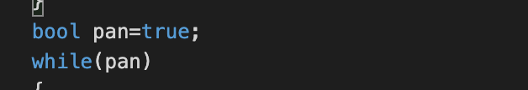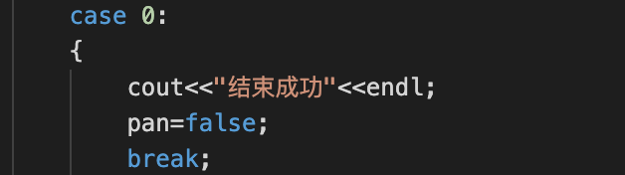
定义一个bool值pan并赋初值true，所以每次执行一个操作后不修改pan的值时，pan一直为true所以会一直出现主菜单，但是当输入0时，会把pan修改为false，此时结束循环，相当于退出程序。
- 实验总结
课堂上要讲授许多关于C++语言的语法规则，听起来十分枯燥无味，也不容易记住，死记硬背是不可取的。然而要使用C++语言这个工具解决实际问题，又必须掌 握它。通过多次上机练习，对于语法知识有了感性的认识，加深对它的理解，在理解的基础上就会自然而然地掌握C++语言的语法规定。对于一些内容自己认为在 课堂上听懂了，但上机实践中会发现原来理解的偏差。
学习C++语言不能停留在学习它的语法规则，而是利用学到的知识编写C++语言程序，解决实际问题。即把C++语言作为工具，描述解决实际问题的步骤，由计算机帮助我们解题。只有通过上机才能检验自己是否掌握C++语言、自己编写的程序是否能够正确地解题。
自己编好程序上机调试运行时，可能有很多你想不到的情况发生，通过解决这些问题，可以逐步提高自己对C++语言的理解和程序开发能力。
一个C++语言程序从编辑、编译、连接到运行，都要在一定的外部操作环境下才能进行。所谓"环境"就是所用的计算机系统硬件、软件条件，只有学会使用这些环 境，才能进行程序开发工作。通过上机实验，熟练地掌握C++语言开发环境，为以后真正编写计算机程序解决实际问题打下基础。同时，在今后遇到其它开发环境 时就会触类旁通，很快掌握新系统的使用。
我设计的学生信息管理系统基本满足任务书的功能要求，类的结构和关系清晰，功能完善，尽可能做到“名称即变量”或者“名称即函数”，让类的用户看到借口或变量的名称即明白其功能或含义，在我看来这一点相当重要，属于良好的编程习惯，这个习惯大大的增加了程序的可读性，使程序的逻辑性更强，不管是对自己还是其他人而言，大大减少了理解变量含义和函数含义的时间。当然编程风格也是很重要的，良好的编程风格同样也能增加程序的可读性，使程序的逻辑性更强。而且在批量数据存储上采用了链表，在空间的利用率、集合数据操作（添加和删除）上具有优势。也能支持多种模式的数据查找。
程序有容错性和日志记录功能，虽然这两个功能不足够完善，但是我很喜欢这两者的理念，容错性，一个程序随随便便就因为用户的一个误操作导致程序崩溃，数据丢失，那么这个程序的开发也是失败的，所以程序一定要有良好的容错性，除非你是这个程序的唯一使用者。
在我看来一次程序的开发缺点和错误才是最有价值的，如果只看到优点，那么我们很难进步，事实也已经证明，我们总是在不断出现的错误和缺点中进步和成长。这次开发也让我看到了很多不足，尽管课程设计已经完成，但我觉得未完成的事比完成的还要多，因为这样一个黑白界面的exe程序对于除我之外的其他人，实际上并不会具有太大的价值。哪怕就算只是让这个程序完完全全的能投入使用，需要解决的问题依然很多。
存在的缺点主要是链表在查找上好像没有什么优势，无论用户给出什么样的查找条件我都采用了从头开始遍历链表的方法进行查找，不能达到有序数组里的二分搜索这样的高效率，希望在今后的学习中能找出基于链表的高效查找方法。还有很多新技术需要探索。
简要概括一下自己在这次程序开发以后进行程序开发的较合适的顺序：首先，想清楚整个程序的框架（具体到每一个变量、功能）然后，想好合适的数据结构，其次，罗列出程序开发的每一个要点，并画出程序的草图，在开始集中式（程序开发的时间跨度不要太大，以免记不清以前开发的程序逻辑）开发，最后进行调试，修正格式，测试边界条件，完善界面等等一些善后工作，而且每一步的工作都是同等重要的，因为程序开发的最终目的是服务社会，服务市场，就算程序开发的功能再优秀，但是如果界面很不友好，用户也不愿意使用，那么在我看来这个程序就是失败的。
通过这次C++的大型实验，我深刻的明白到：课本知识与实践能力相结合的重要性。会读程序的人并不一定会编程序。要想把一门专业课程学好，必须增强自己的动手实践能力，而不是一天到晚只知道看书，那种行为只不过是“纸上谈兵”。看再多的书都不如自己亲手试一试。俗话说的好：会打仗的士兵才是好士兵。再者，课本上的知识不一定是完全准确的，只有自己动手进行试验过才知道。实践是检验真理的唯一标准，这话不假。完成程序的编写，决不意味着万事大吉。你认为万无一失的程序，实 际上机运行时可能不断出现麻烦。如编译程序检测出一大堆错误。有时程序本身不存在语法错误，也能够顺利运行，但是运行结果显然是错误的。开发环境所提供的 编译系统无法发现这种程序逻辑错误，只能靠自己的上机经验分析判断错误所在。 通过这次为数不多的几天计算机实践学习，我们更好的了解了一些关于C++语言的知识，理解巩固了我们C++语言的理论知识。 C++语言这门课程对于我们应用电子专业的同学也相当重要，我们会再将来继续学习并熟悉这门课程。

- 附录：源代码

